Открытый конкурс для учителей «Моя малая родина в истории страны», посвященный 360-летию г. Иркутска

Первый тур. ВИКТОРИНА
(максимальная оценка – 100 баллов)

- Тестовые задания закрытого типа
- (2 балла)
Соотнесите даты и события:
даты | события
- 1661 г. | А. Иркутск становится центром Иркутской провинции в составе Сибирской губернии
- 1672 г. | Б. Основание Иркутского острога Яковом Похабовым
- 1682 г. | В. Построена первая деревянная церковь - Спасская
- 1686 г. | Г. Присвоение Иркутску статуса города
 | Д. Иркутск становится центром Иркутского воеводства

- (2 балла)
Соотнесите даты и описания герба Иркутска
Дата | Описание
- 1690 г. | А. В серебряном поле изображение бабра, бегущего по зелёной траве в левую сторону щита и имеющего в челюстях своих соболя.
- 1790 г. | Б. В серебряном поле щита бегущий тигр, а в роту у него соболь. Сей герб старый.
- 1880 г. | В. В серебряном щите чёрный бегущий бобр с червлёными глазами, держащий во рту червлёного соболя.
- 1997 г. | Г. Упоминание бобра покинуло герб Иркутска. Однако само изображение, являющееся уникальным и своеобразной достопримечательностью городской символики, изменено не было, и у бабра остался бобровый хвост.
- 2000 г.

3. (1 балл)
Насыщенность городской территории разновременными археологическими объектами позволяет рассматривать Иркутск как своеобразный археологический феномен. Эта уникальность нашла подтверждение и в статусе исторического города. В каком году Иркутск получил статус исторического города?
1) в 1970 г. 2) в 1987 3) в 1994 4) в 2003

- (1 балл)
Кому принадлежат слова известной песни:
Плывут и плывут прибайкальские шири,
Саянские горы синеют вдали.
Нас встретит столица таёжной Сибири,
любимый Иркутск, середина Земли.
- М. Сергеев
- И. Уткин
- А. Ольхон
- Ю. Левитанский

5. (1 балл)
В каком году в Иркутске открылся Восточно-Сибирский филиал АН СССР?
1) в 1946 г. 2) в 1947 г. 3) в 1948 г. 4) в 1949 г.

- (2 балла)
Расставьте события в хронологическом порядке
А) Постройка Крестовоздвиженской церкви
Б) Проезд через Иркутск посланника в Китай Льва Васильевича Измайлова
В) Открытие в Иркутске епархии третьего класса
Г) Закладка Богоявленского собора
Д) Назначение на должность иркутского воеводы Ивана Власова
Е) Иркутским воеводой назначен Иван Полуектов
7. (2 балла)
Установите хронологическую последовательность событий
А) Посещение Иркутска кубинским лидером Ф. Кастро
Б) Открытие музея истории г. Иркутска
В) Строительство в Иркутске нового (Нижнего) Ангарского моста
Г) Вручение В. Распутину премии А. Солженицына
Д) Посещение Иркутска М.С. Горбачевым

8. (2 балла)
Установите хронологическую последовательность событий
А) Открытие памятника в Иркутске А.В. Колчаку
Б) Пуск двух первых троллейбусов
В) Постройка здания Иркутского госцирка
Г) Открытие монумента Юрию Гагарину
Д) Открытие для посетителей архитектурно-этнографического музея «Тальцы».

9.(2 балла)
Восстановите правильную хронологическую последовательность начала строительства жилых микрорайонов г. Иркутска.
А) Топкинский
Б) Синюшина гора
В) Академический городок
Г) Первомайский
Д) Солнечный

10.(5 баллов)
Определите, по какому принципу образованы ряды.
1)«Мираж», «Биограф», «Хромомегафон».
2) А.И. Толстой, А.М. Корнилов, И.П. Моллериус.
3) А.В. Поджио, А.Н. Муравьев, Н. Поветкин.
4) Б.А. Говорин, А.П. Белобородов, А.А. Образцов.
5) «Империал», «Деко», «Континенталь».

11. (5 баллов)
Определите, по какому признаку объединены иллюстрации в каждом ряду.
1 | 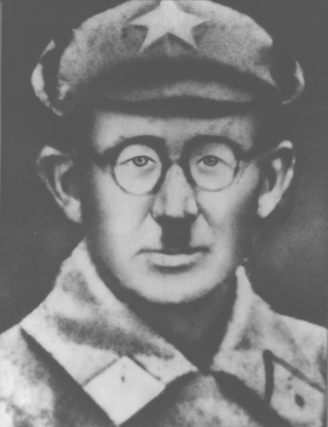 | 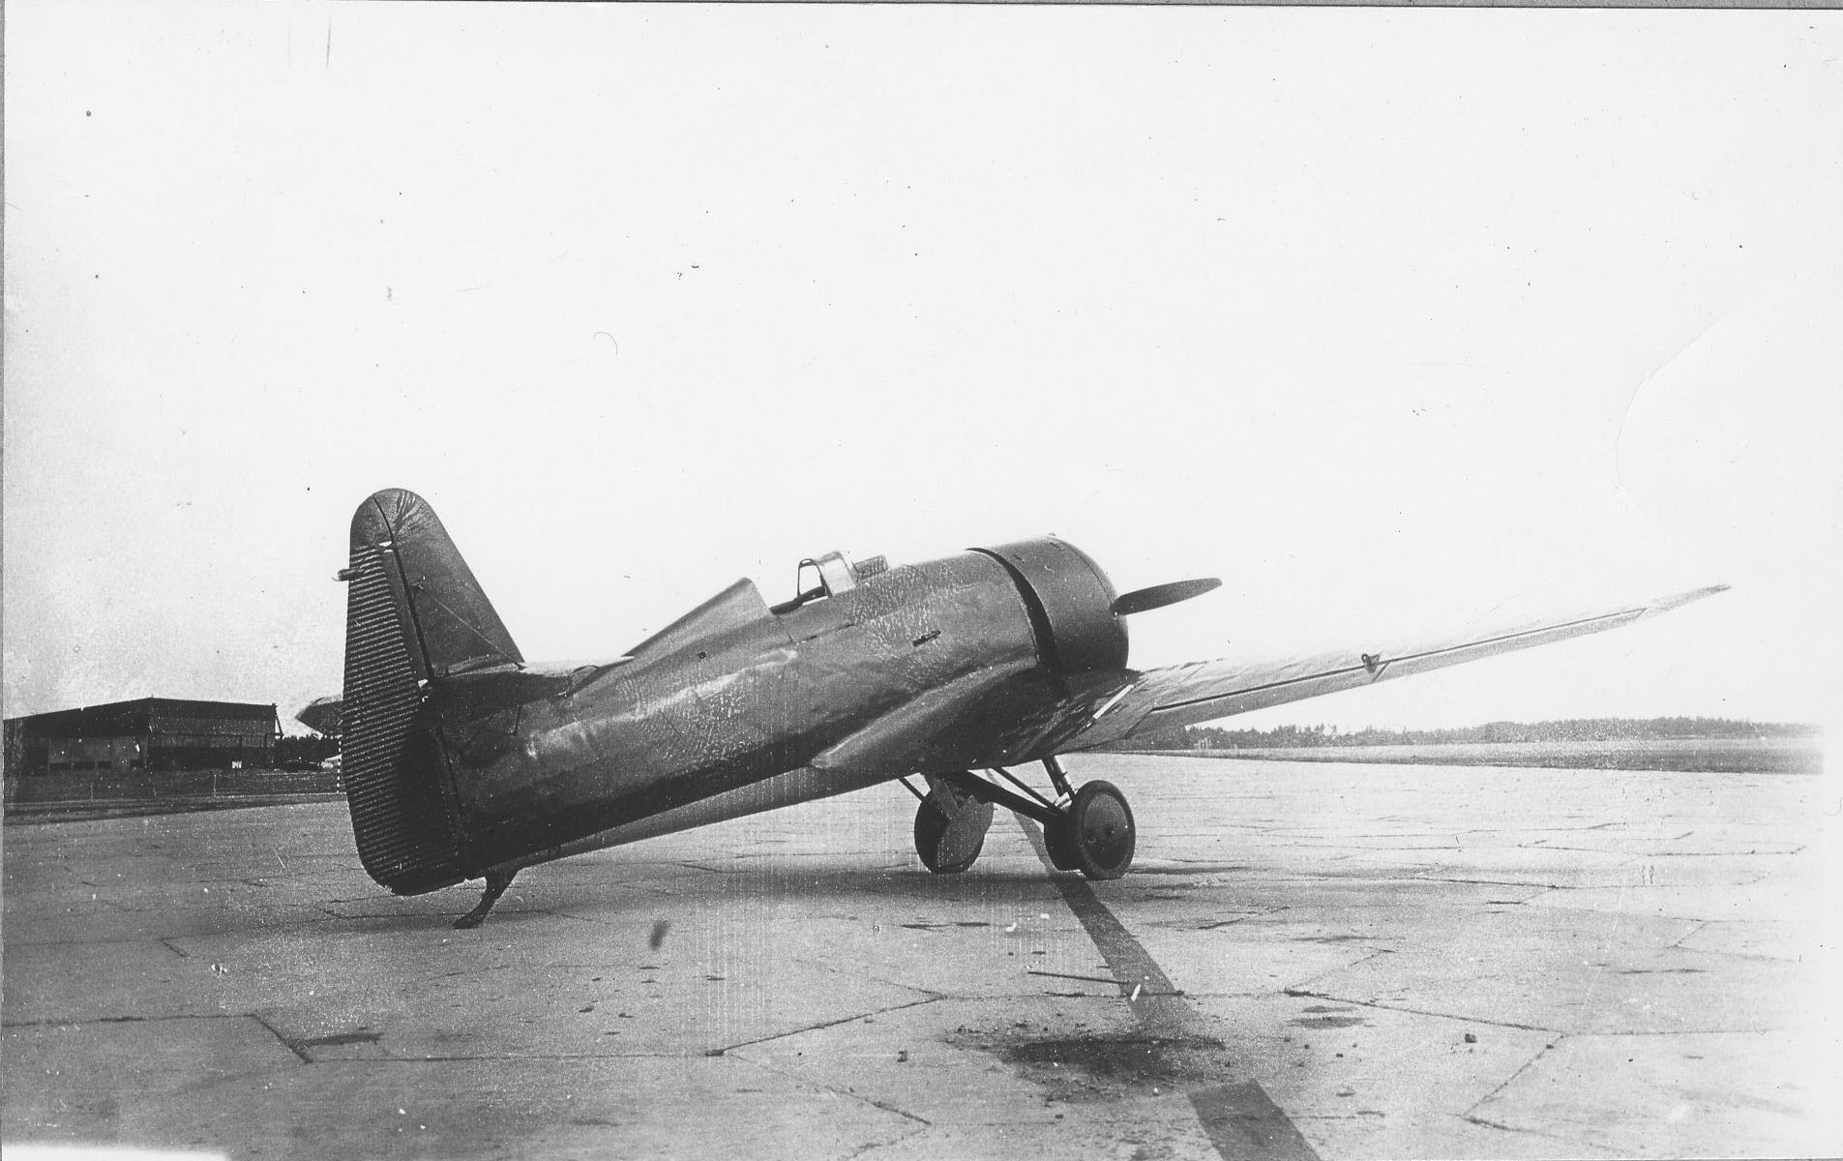 | 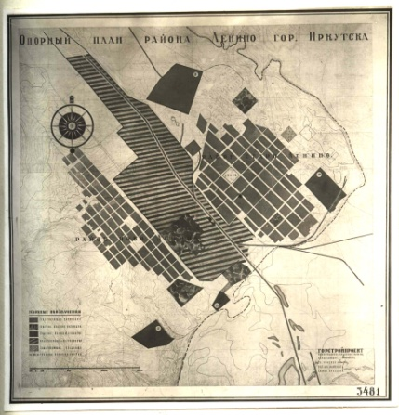
2 | 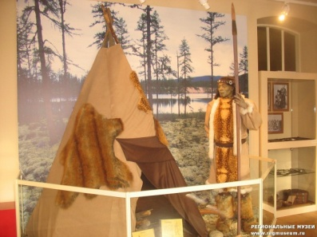 | 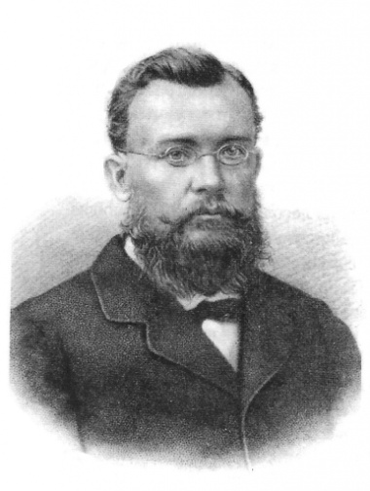 | 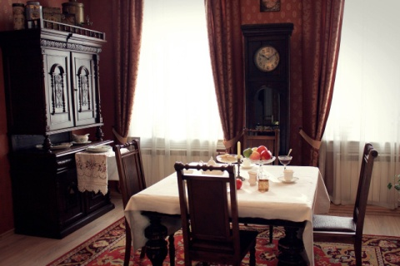
3 | 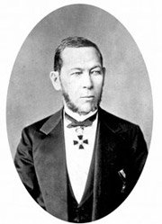 | 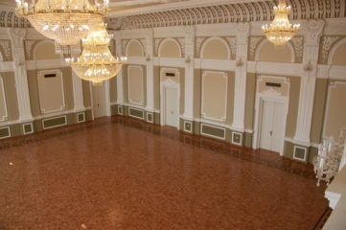 | 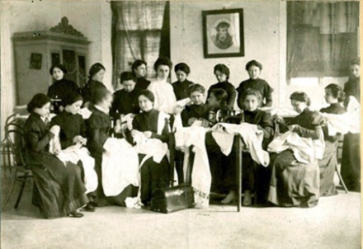
4 | 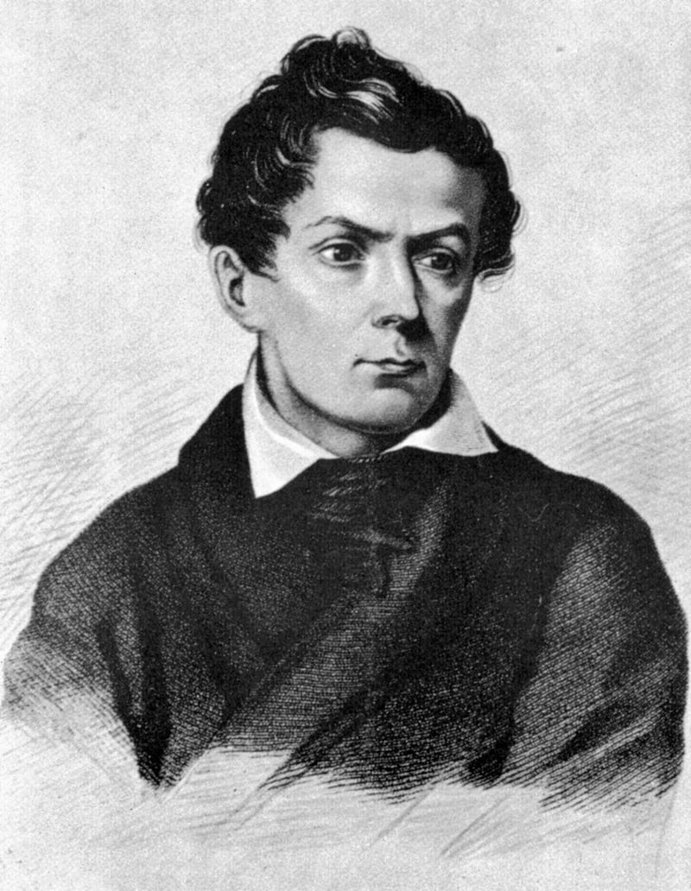 | 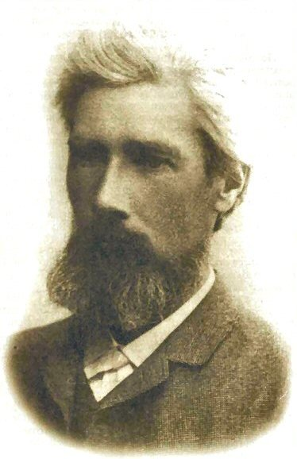 | 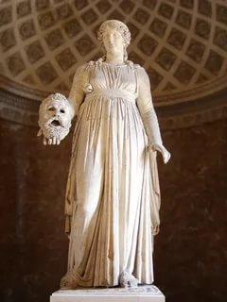
5 | 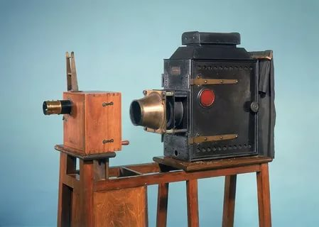 | 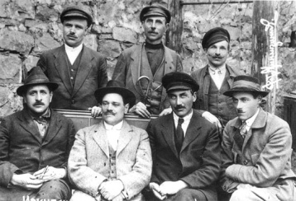 | 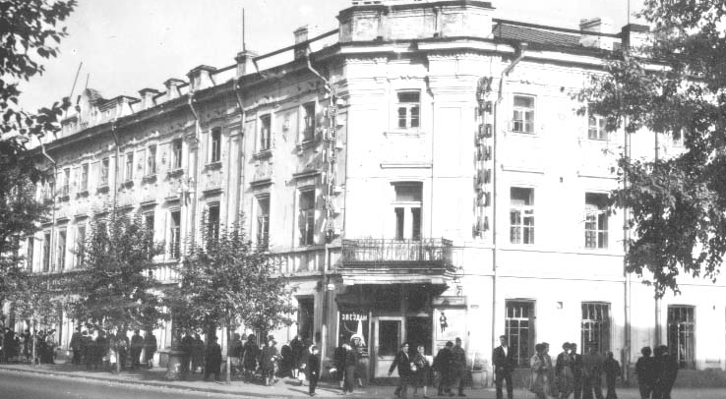

12. (12 баллов)
Перед вами портреты выдающихся иркутян, фотографии, связанные с их жизнью, а также фрагменты произведений, написанных ими. Определите, кто эти известные иркутяне, подпишите фамилию, имя, отчество, установите соответствие всех указанных элементов. Ответ запишите в таблицу
Текстовые фрагменты:
- Мы сидели в комнате психологической разгрузки старшего командного состава и громко разговаривали. Мы - это командиры-межпланетники, штурманы класса "А", первые замы командиров и помощники - всего человек пятнадцать.

- Неумолчный звон в ушах…
Все житейское отпало.
Чья уставшая душа
Над ночным Иркутском встала?
- Руку сжал паренёк,
Под рубашкой - бугорок.
- Ты, Антоша, говорят,
Стал сильнее всех ребят.
А откуда столько сил?
- На зарядке накопил.

- Всю ночь шел снег. Ветер не давал снегу покоя, кружил, рассыпал белой пылью. Тормошил, свивал в белые летучие пряди. Наконец под утро ветер угомонился, забрался в глухой кедрач и затих.

- Николай. Здоров! откуда топаш?
Саня. Чего ты там?
Николай. Макевны не видать?
Саня. Где?
Николай. Зыркни – зыркни за угол. Стоишь, как этот, мативо. Погляди Макевну.

- Икона лежала в чемодане, завернутая в старую газету. Одним углом почти чудотворная деревяшка зарылась в толстый свитер домашней вязки, другим углом тупо стукалась о поллитровую банку с вареньем.
Фотопортреты:
- 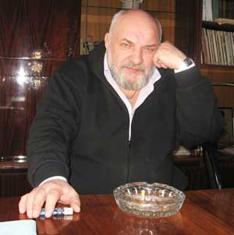 2. 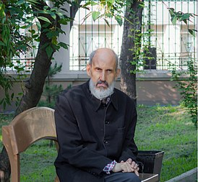
3. 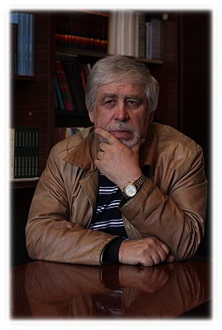 4. 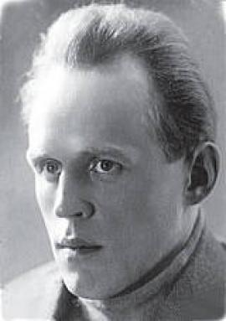
5. 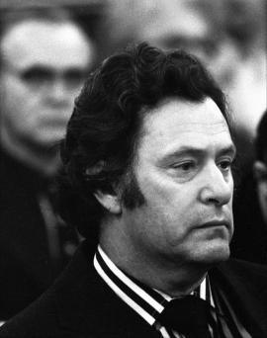 6. 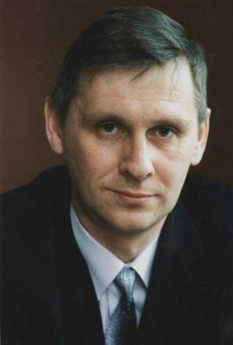

Места, связанные с жизнью указанных личностей:
- 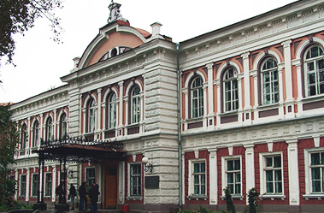

- 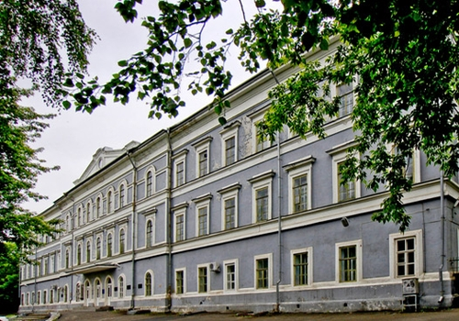

- 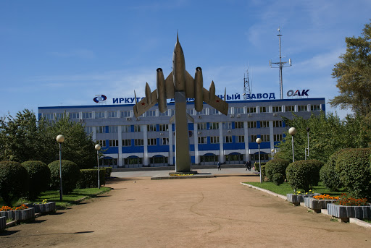

- 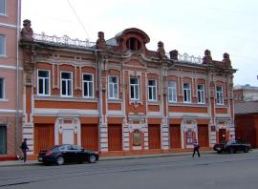
- 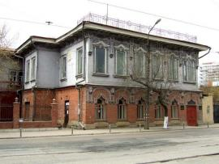

Текстовые фрагменты | Фотопортреты | Места, связанные с жизнью указанных личностей | Фамилия, имя, отчество

13. (10 баллов)
Перед вами фотографии известных иркутских ученых и описания области их научной деятельности. Соотнесите соответствие изображений и описаний (текстовые фрагменты), назовите их фамилии. Ответ запишите в таблицу.
Фотографии
1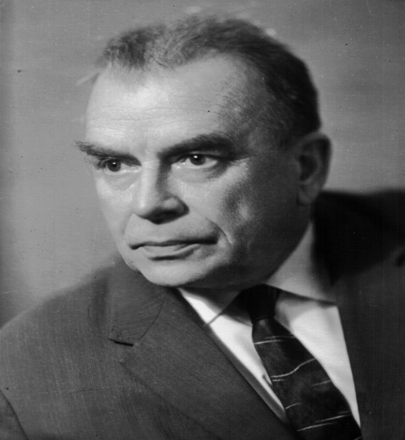 2 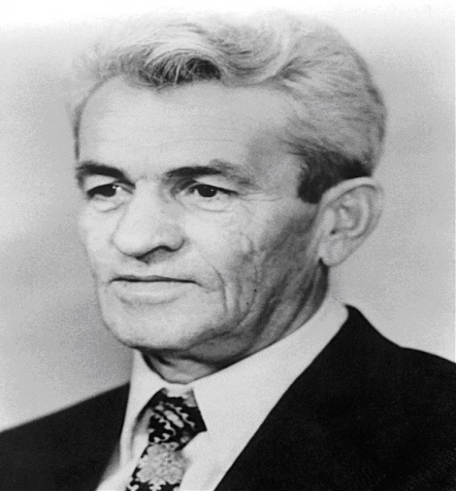

3 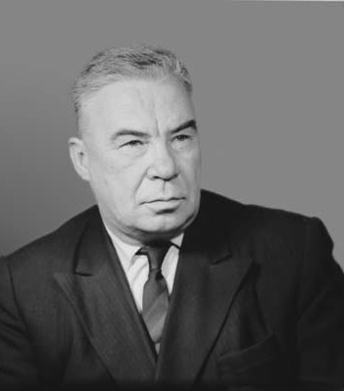 4 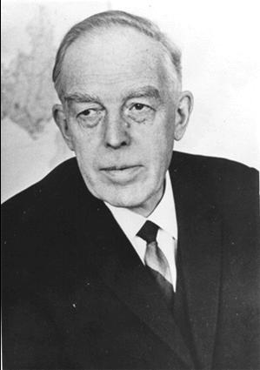
5 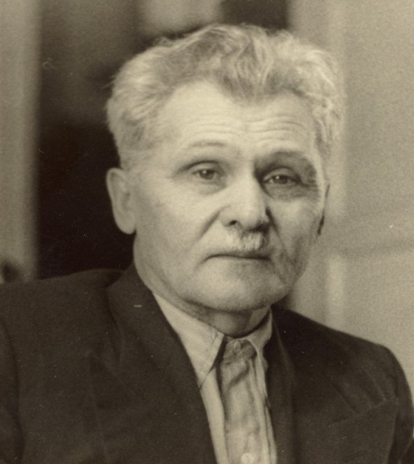
Текстовые фрагменты
А. Советский зоолог, гидробиолог, эколог и биогеограф, крупнейший знаток фауны озера Байкал. Доктор биологических наук, профессор, заведующий Кафедрой зоологии беспозвоночных и гидробиологии Иркутского государственного университета (1930—1968), директор Биолого-географического института при ИГУ (1931—1962 гг.). Заслуженный деятель науки РСФСР. Участник Первой мировой и Гражданской войн.
Б. Советский учёный, специалист в области энергетики. Академик Академии наук СССР. Герой Социалистического Труда. Лауреат премии Совета Министров СССР. С 1960 по 1973 год директор Сибирского энергетического института Сибирского отделения АН СССР. С 1960 по 1965 председатель Президиума Восточно-Сибирского филиала СО АН СССР.
В. Советский географ, геоботаник и ландшафтовед, академик АН СССР (1968), основоположник Сибирской географической школы, создатель нового направления в географической науке - учение о геосистемах. С 1943 года доктор биологических наук, с 1958 года - член-корреспондент АН СССР. В 1959-1976 годах директор Института географии Сибири и Дальнего Востока СО АН СССР в Иркутске. С 1968 года академик АН СССР. В 1969-1972 годах являлся председателем Восточно-Сибирского филиала СО АН СССР.
Г. Советский геолог и геофизик, член-корреспондент АН СССР (с 1 июля 1966 года; секция геофизики). Является основателем сибирской школы сейсмогеологии и входит в число создателей палеосейсмологического метода.
Д. Советский геолог, доктор геолого-минералогических наук. Возглавлял инженерно-геологические исследования ангарского каскада электростанций, руководил Тунгусской экспедицией по поиску алмазов. Обосновал и подтвердил прогнозы относительно алмазоносности Сибирской платформы. Его имя присвоено самому крупному (119 карат) из пяти алмазов, названных в честь первооткрывателей якутских кристаллов.
фотографии | текстовые фрагменты | ФИО

- Задания открытого типа
14. (2 балла)
В одной из иркутских летописей отмечено, что первым каменным зданием по указу великого государя было здание, построенное при стольниках и воеводах Юрье Федоровиче Шишкине с товарищами. Что это было за здание? Где оно находилось? Какова его история?
- (2 балла)
По указу Петра I в 1725 г. в Иркутске появилась первая школа. При каком монастыре была открыта эта школа? Кого она готовила?

- (1 балл)
В каком году в Иркутске был открыт первый банк?
- (1 балл)
В каком году вышел первый номер газеты «Иркутские губернские ведомости»?

- (1 балл)
Когда в Иркутске появились первые городские часы?

- (1 балл)
Прочтите отрывок из исторического источника и определите, о каком событии идет речь, в каком году оно произошло
«В этот день с раннего утра начал стекаться народ в Глазковское предместье… Во избежание беспорядков допускалась публика лишь по билетам… Город в этот день был украшен флагами, а особенно ими пестрел понтонный мост. За этим мостом через полотно железной дороги была перекинута арка, украшенная зеленью, флагами, гербами и щитами с надписью: «Привет от Иркутска».
20. (6 баллов)
Многие архитектурные сооружения Иркутска были утрачены. Перед вами их фотографии. Укажите названия каждого из памятников и место их расположения.
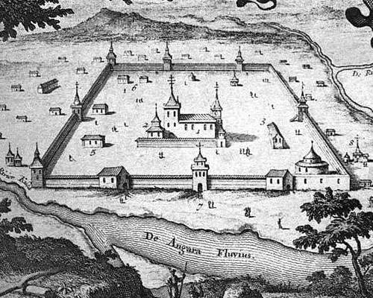  А) | 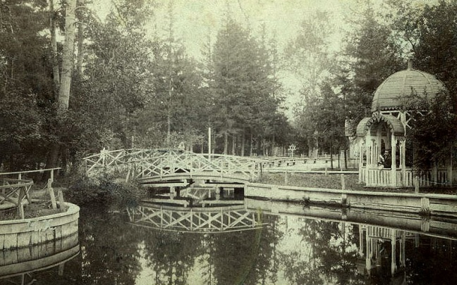Б)
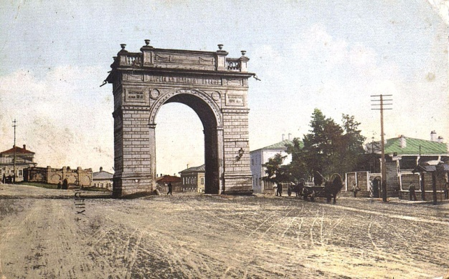  В) | 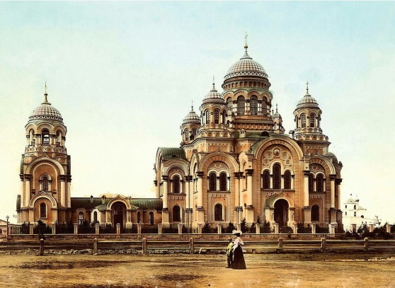  Г)
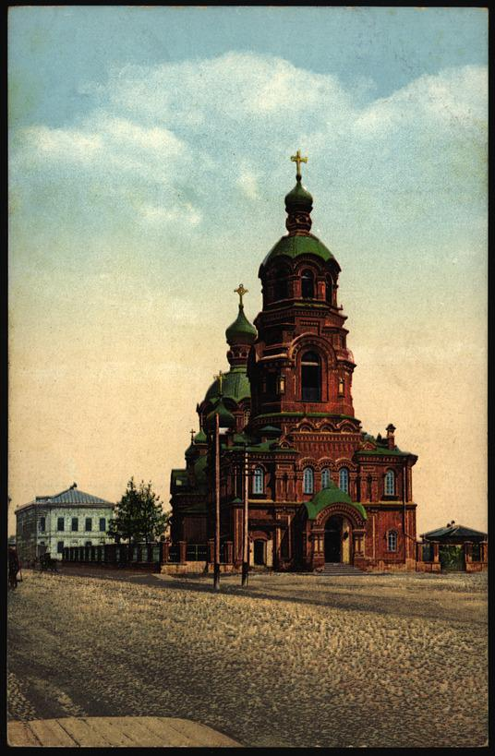  Д) | 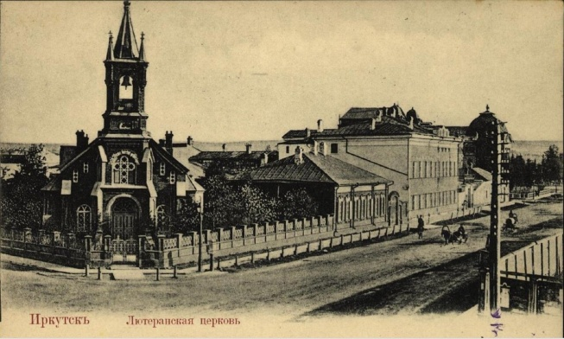  Е)

21.(5 баллов)
Перед вами описания исторических памятников Иркутска. Определите, о каком памятнике идет речь, и напишите его название.
- Это здание появилось в 1883 г. по проекту архитектора Г.В. Розена. Построено оно в мавританском стиле из красного кирпича, на фризе здания начертаны имена 12 ученых, которые исследовали Сибирь и Дальний Восток.
- Этот дом принадлежал купцам и строился в середине XIX в. По инициативе французской ассоциации сохранения мировых памятников дом был внесен в список мирового охраняемого наследия. Является образцом русского деревянного зодчества.
- Это учебное заведение было построено по проекту архитектора А.Е. Разгильдеева в середине XIX в. Располагалось оно на берегу р. Ангары. Сегодня в этом здании обучаются студенты Иркутского государственного университета.
- Это была одна из первых каменных построек в городе. Архитектором сооружения был А.И. Лосев. Долгое время в этом здании располагалась мужская гимназия, а в годы Великой Отечественной войны – патронный завод. Что в этом здании расположено сегодня?
- Это сооружение было построено в 1884 г. В годы советской власти здесь располагалась Восточно-Сибирская студия кинохроники.
22. (6 баллов)
Перед вами фотографии дореволюционного Иркутска. Вам необходимо указать, что изображено на фотографиях.
- 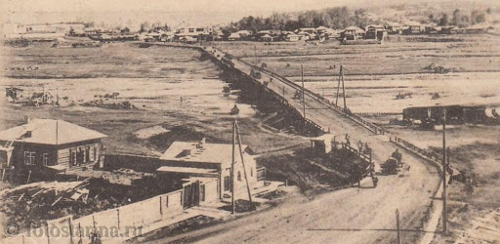

- 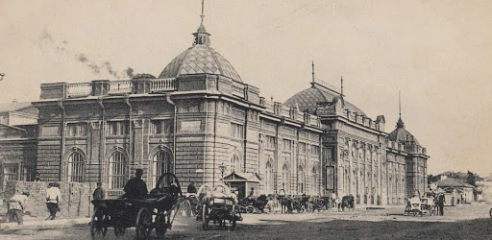

- 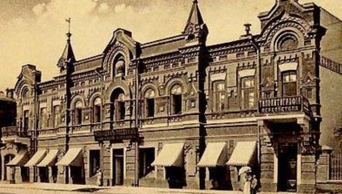

- 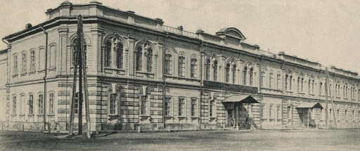

- 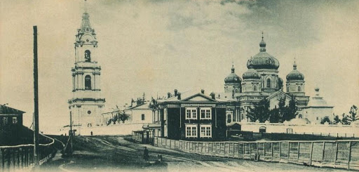

- 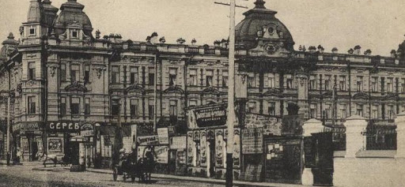

23. (2балла)
Это здание в центре города известно всем. Кто, когда и с какой целью его построил? Что Вам известно о деятельности этого учреждения ?

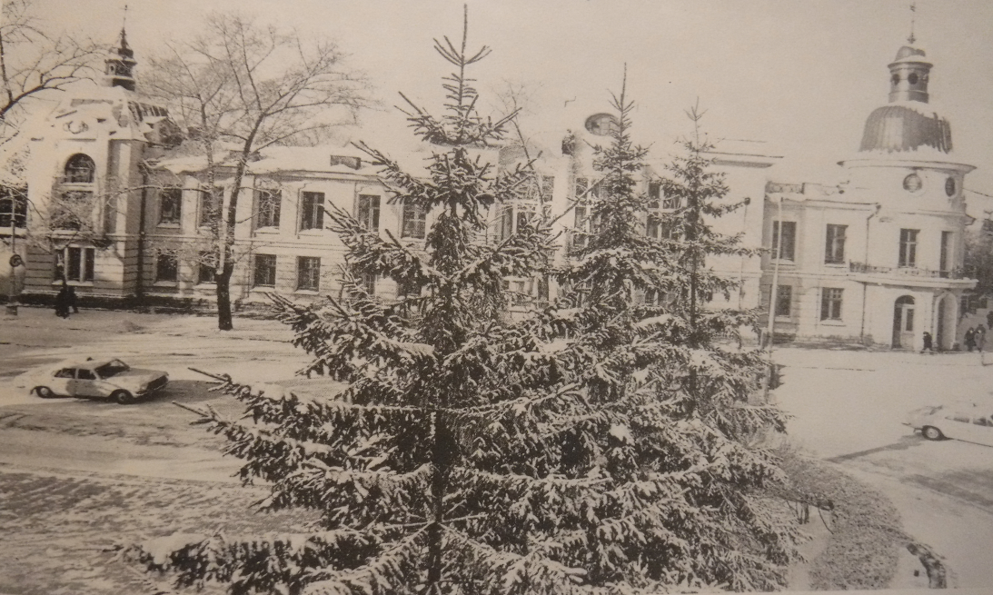

24. (3 балла)
Рассмотрите фотографии двух архитектурных памятников XX в. Назовите имя известного архитектора, автора этих проектов. Назовите стиль, в котором они выполнены и его характерные черты. В какое время они построены (десятилетие), что в них находится.

1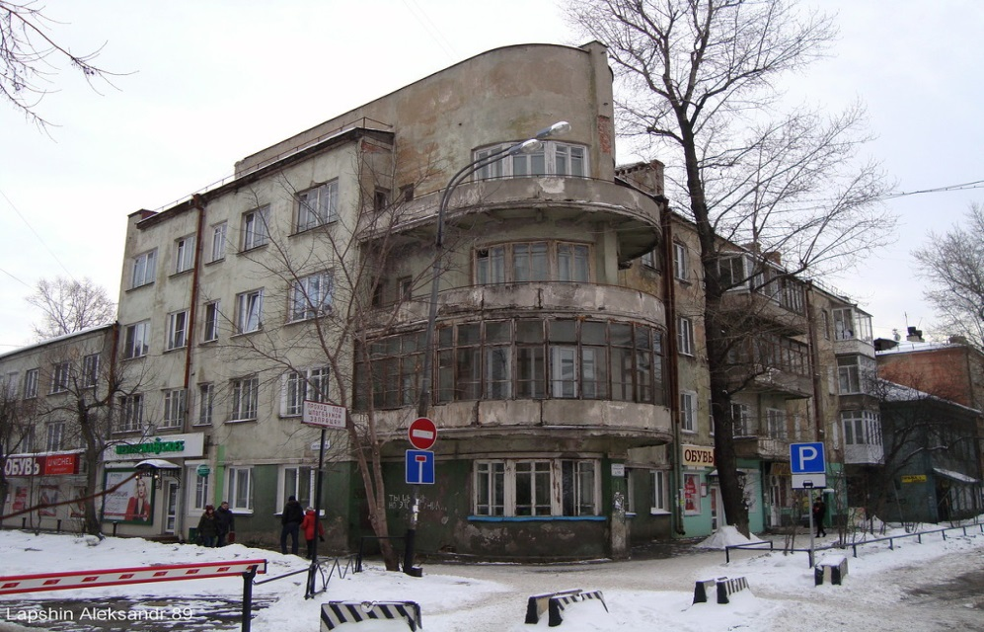

2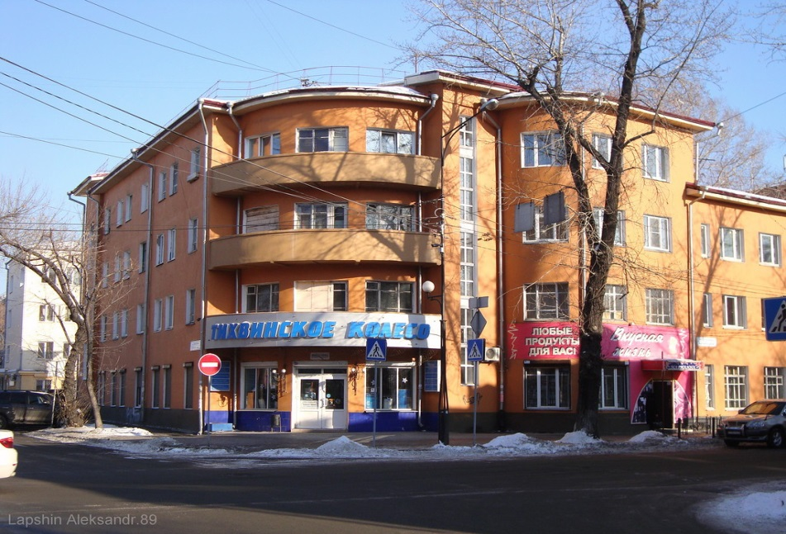
25. (2 балла)
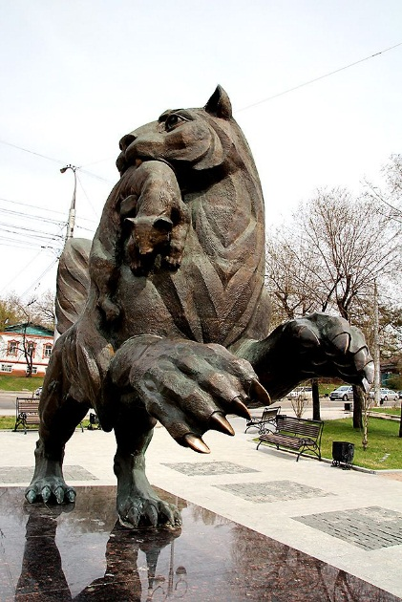 Назовите место расположения памятника, авторов (скульптора и архитектора), дату установки.
26. (2 балла)
На пересечении улиц Большой и Солдатской в 1910-е гг. было построено здание, богато украшенное художественной лепкой, башенками. В нем располагались магазины и гостиница с роскошными номерами. В советское время в нем находились магазины «Родник», «Букинист», советские учреждения. Как называлась гостиница? В каком стиле построено здание? Кто архитектор? Укажите современный адрес.
27. (2 балла)
На величественном памятнике, поставленном этому человеку в Иркутске, изображены карта, якоря, корабельная мачта, песочные часы, паруса, морские канаты, бортжурнал, циркуль, штурманские линейки, медали, шпаги, гербовая печать Российской империи…, которые являются краткой летописью его жизни. Назовите имя этого человека. Как связаны символы на памятнике с его деятельностью?
28. (2 балла)
В середине прошлого века в самом центре г. Иркутска построено здание для нового вуза. Долгое время он носил имя идеолога, руководителя одной из стран Азиатского региона. Назовите вуз, имя руководителя, которым он назывался, адрес, где расположен вуз.
29. (2 балла)
Нынешняя поликлиника № 2. Здание имеет ассиметричную объемную композицию, центральной частью которой является фасад. Большие окна со сложным переплетом, богатый рельеф, скульптура, купола и башенки придают зданию торжественность и нарядность. С какой целью было построено это здание? Как называется архитектурный стиль, в котором оно построено? Кто является архитектором?
- (2 балла)
Известный иркутский летописец Петр Ильич Пежемский так писал в «Панораме Иркутской губернии»: «На устьях Ангары каждогодно бывает рыболовная ярмонка. Приходят рыбопромышленники на судах из Иркутска и других мест…».
Объясните, о чем идет речь?
31.(2 балла)
Назовите первое крупное машинстроительное предприятие г. Иркутска и год его основания (начало строительства).
- (2 балла)
В годы первых пятилеток в СССР появляются так называмые соцгорода-новостройки. Самыми яркими примерами соцгородов-новостроек первых пятилеток являются Магнитогорск, Новокузнецк. В Приангарье тоже есть свой соцгород. Что это такое – соцгород? Где он расположен? В связи с реализацией какого индустриального проекта он возник?
33. (2 балла)
К какому событию было приурочено строительство Байкальского тракта и первого фонтана в Иркутске?

- (2 балла)
За какое достижение в градостроительстве иркутские проектировщики и строители получили диплом ВДНХ?
- (2 балла)
Какими наградами отмечен г. Иркутск? Когда и за какие заслуги?

Ответы на викторину присылать на бланке!
Открытый конкурс для учителей «Моя малая родина в истории страны», посвященный 360-летию г. Иркутска
Первый тур. ВИКТОРИНА
Бланк ответа
ФИО ________________________________________________________________
ОУ__________________________________________________________________
Должность ____________________________________________________________
Телефон ______________________________________________________________
Материалы для проверки викторины, посвященной 360-летию г. Иркутска
№ | Ответ | Баллы
1
2
3
4
5
6
7
8
9
10
11
12 | Текстовые фрагменты Фотопортреты Места, связанные с жизнью указанных личностей Фамилия, имя, отчество
13 | фотография текстовый фрагмент ФИО
14
15
16
17
18
19
20

21
22
23
24
25
26
27
28
29
30
31
32
33
34
35

